***« Je suis boulimique d’histoires*” :**

**Muriel Bloch, virtuose des contes pour enfants**

**Conteuse hors pair, elle collectionne des histoires du monde entier, les assemble et parfois, les réécrit. Alors qu’elle publie “Contes de métamorphoses”, l’autrice déclame avec passion les secrets de son expertise. Ouvrez grand vos oreilles !**

**Interview de Raphaëlle Botte, publiée dans le magazine Télérama du 29 juin 2025**

[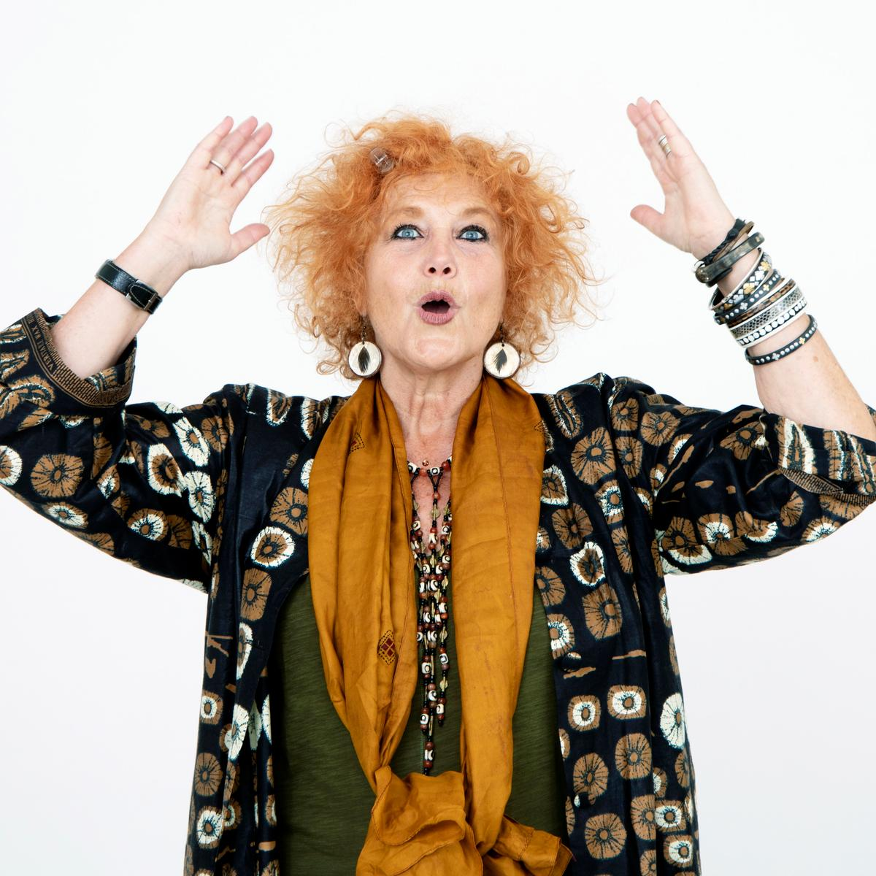](https://focus.telerama.fr/2025/06/25/755/0/3543/3543/1200/0/60/0/fb18541_upload-1-xd1syjlxzw1c-opaleplus-lxa1433-11.jpg)

Figure majeure du renouveau du conte dans les années 1980 en France, Muriel Bloch poursuit son chemin. Elle parcourt les festivals, arpente les écoles et les bibliothèques, contait la semaine dernière encore dans un Ehpad normand… et transmet aussi ces récits qu’elle affectionne en publiant des recueils. Le dernier, ***Contes de métamorphoses***(1)*,* rassemble des contes du monde entier, et l’on éprouvera un grand plaisir à les partager avec des enfants pendant les vacances. Sa couverture toilée de tissu rose fuchsia arbore une illustration aquarellée aussi vive qu’énigmatique, un perroquet au visage de femme… Rencontre avec une autrice intarissable.

**La métamorphose est un motif très présent dans le conte. Comment l’avez-vous appréhendée pour composer ce recueil ?**

*[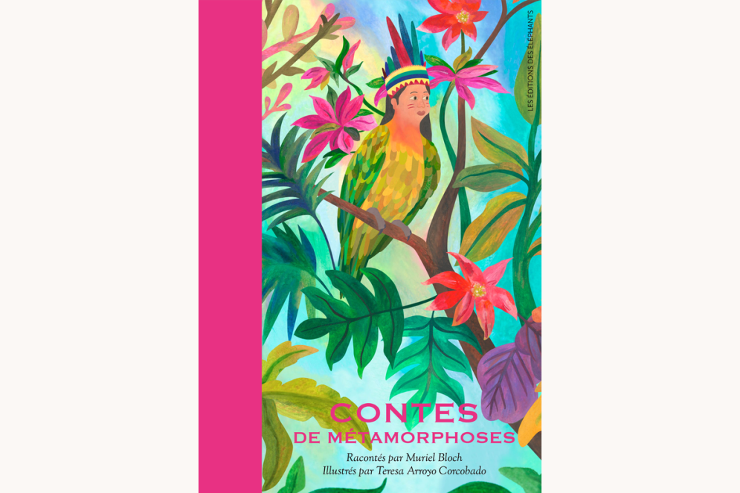](https://focus.telerama.fr/2025/06/25/0/0/1920/1280/1200/0/60/0/aa57bb8_upload-1-see3r9jzayro-metamorphoses.png)En effet, c’est un thème presque basique du conte merveilleux. J’ai voulu l’envisager sous toutes ses formes et à travers différents horizons culturels. Certaines métamorphoses sont évidentes, d’autres plus complexes. Elles se passent parfois dans le monde animal, avec ces femmes-oiseaux qui vont devenir des humaines, par exemple, ou sont le résultat d’un malheur, comme dans ce conte où un dieu s’amuse avec une femme à ses dépens. Cette histoire m’avait été racontée pour m’expliquer la présence de deux rochers noirs dans la baie de Lima, au Pérou… Quelquefois, la métamorphose est le résultat d’une sorte de malédiction, d’autres fois, elle va permettre de changer de monde. Il y a énormément de variations !*

**Et quels ont été vos critères ? Qu’est-ce qui peut vous aider à établir un ordre ?**

*C’est assez infini, je pourrais faire trois recueils comme celui-là. J’ai une réserve incroyable, avec des pochettes de différentes couleurs dans mes placards. J’essaye de mettre en place un rythme de lecture entre des récits courts, d’autres plus longs, certains plus opaques. Le dernier, par exemple, sur l’anaconda, est assez mystérieux. J’ai eu envie de commencer par ce mythe grec, car c’est une métaphore de ce que l’on vit aujourd’hui. Il évoque l’engrenage dans lequel on est pris : plus on frappe, plus la situation empire. Je le raconte souvent aux enfants quand je sens une forme de violence dans une classe. Dans les cinq minutes qui suivent, j’ai le calme ! Oralement, il y a une telle liberté de trouvaille liée* au moment, au public, au lieu, à l’humeur… que parfois, à l’écrit, ça ne marche pas.

**Chaque conte est précédé d’un paragraphe précisant son origine…**

*C’est la volonté des éditrices, et je trouve cela très bien. Je suis presque militante sur ce point. Quand je raconte, j’ai beau dire « Il était une fois, en Chine… », à la fin, adultes comme enfants me demandent très souvent si j’ai inventé le conte. Mais on ne fait que re-raconter éternellement, et c’est pour cela que sur la couverture est écrit « racontés par » et non « de Muriel Bloch ». Je revendique une réécriture des récits, mais je trouve essentiel d’indiquer les sources. Je suis une entremetteuse, et d’autres pourront les raconter à leur manière ensuite.*

**En quoi consiste justement ce travail d’écriture des contes ?**

*Oralement, il y a une telle liberté de trouvaille liée au moment, au public, au lieu, à l’humeur… que parfois, à l’écrit, ça ne marche pas. Je ne me considère pas comme un écrivain. Ce qui m’importe, ce sont les images fortes. Pour cela, l’écriture du conte est concrète pour faire naître ces représentations. J’essaye aussi de trouver un rythme pour que le texte puisse être lu à voix haute. C’est une forme d’oralité écrite. Les contes sont faits pour être entendus. Il y a à la fois de la déperdition et de l’enrichissement par l’écriture. J’ai raconté oralement la plupart de ces contes, et je ne les ai pas racontés comme ils sont écrits.*

**Quels sont vos conseils pour les raconter ?**

*Quand on raconte, ce qui est important, c’est d’être soi-même. J’ai assisté il y a longtemps à une conférence de Jorge Luis Borges, et une de ses phrases est restée en moi : « Le texte n’est pas l’histoire. » Les mots ne sont pas là pour être forcément changés, mais c’est vraiment le fil de l’histoire qu’il faut garder. Par exemple, quand on connaît le pays évoqué, on peut s’arrêter dans la lecture, ouvrir une porte et évoquer les montagnes, parler des animaux, prendre du temps… Le savoir de chacun accompagne la saveur du récit. C’est avec cela que l’on conte. Les textes ne sont qu’un aide-mémoire. Je conseille aussi de ne pas montrer les illustrations en même temps et de laisser les enfants prendre le livre ensuite pour les découvrir…*

**Vous utilisez souvent l’expression « objet culturel » pour évoquer le conte. Pourquoi ?***Il m’est arrivé d’en inventer mais, a priori, ces contes ne m’appartiennent pas. Je suis dans une chaîne de transmission. Cette chaîne doit être fidèle à l’esprit du conte, c’est ce que j’entends par « objet culturel ». J’essaye de prendre des libertés mais de ne pas trahir une culture qui est éloignée de moi. Je ne fais pas d’ethnographie, et il est possible que je me trompe, mais j’essaye de respecter le sens. Pour moi, il y a appropriation culturelle quand il n’y a pas de respect de ceux à qui appartiennent ce patrimoine, cette mémoire. Mais je reste persuadée que l’on peut raconter les contes d’une autre culture. En revanche, on ne peut pas leur faire dire ce que l’on veut.*

**Dans ce recueil, les textes ne sont pas non plus dénués d’humour…***La vie sans humour n’existe pas. Même dans les contes de Perrault, il y a un humour merveilleux. Quand le prince arrive, la Belle au bois dormant lui dit « mais comme vous vous êtes fait attendre », et il lui rétorque qu’elle est habillée comme sa grand-mère… En cent ans, la mode a changé ! Chez Andersen, c’est un humour grinçant… On ne peut pas raconter sans humour, même les récits dramatiques.*

**Comment continuez-vous à collecter de nouveaux contes ?***Avant, je cherchais des pièces rares. Je lisais énormément, me plongeais dans des livres d’ethnologie… Avec le temps, je me suis aperçue que l’originalité n’est pas le critère le plus intéressant. Le thème des pommes de grossesse, par exemple, est très fréquent dans le monde arabe. J’ai choisi une version de Marrakech alors qu’il y a dix ans je ne l’aurais pas mise. Aujourd’hui, j’ai l’impression que c’est important de glisser des contes que l’on croit connaître mais qui apporte une version différente. Et puis, un conte avec un père enceint, c’est intéressant à notre époque !*

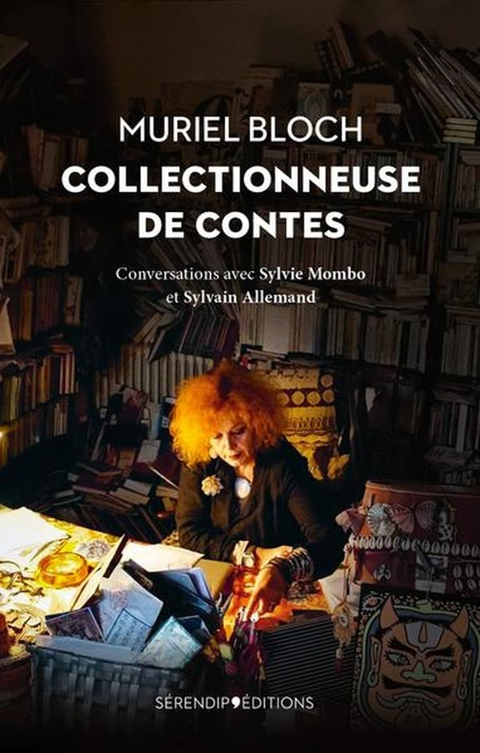**Dans *Collectionneuse de contes* (2), un livre sous forme de long entretien qui vient d’être publié, vous dites : *« Ma mémoire est lourde de contes. »* Pourquoi *« lourde »* ?***C’est encombrant. Je suis boulimique d’histoires. J’ai peur de manquer. Il faut que j’accumule, je collectionne plein de trucs sans intérêt… J’ai ce besoin. Je ne voyage pas léger, et c’est pareil avec les contes. Le moment où je suis le plus heureuse, c’est quand la personne qui m’écoute entend le récit qu’il lui faut. Je me suis intéressée au conte parce que, adolescente, je ne savais vraiment pas quoi faire de moi. Un jour, j’avais la jambe cassée. Un copain est venu me rendre visite et m’a raconté un conte. Il me l’a adressé à moi en particulier, et à ce moment précis. Il n’a jamais su à quel point ça m’avait bouleversée. Par crainte de ne pas toujours être capable de trouver le conte qu’il faut pour la bonne personne, j’entasse.*

**À quoi ressemble votre bureau ?**

*À une caverne ! J’ai besoin d’être très entourée. Dans les étagères, les contes sont sur des doubles rangées. C’est aussi un jeu de piste, une enquête. J’en lis un dans un recueil mauritanien qui me rappelle tel autre ailleurs… J’en achète moins qu’avant, mais il y a des choses très rares dans ma bibliothèque.*

1. ***Contes de métamorphoses****,* racontés par Muriel Bloch, illustrations de Teresa Arroyo Corcobado, éd. Des Éléphants, 92 p., 19 €.

Présentation de l’éditeur :

*Récits d'une pomme magique se faisant montagne en écho à la colère des hommes, d'une lionne prenant l'apparence d'une femme séductrice pour venger son petit, ou d'un couple réuni en serpent, sa forme originelle... Ce recueil de contes explore l'un des plus grands motifs du genre : la métamorphose. Transformations, sortilèges et anthropomorphisme sont ici réunis dans ces 13 contes traditionnels aux provenances variées.  
  
Nous accueillons pour la première fois dans la collection la talentueuse conteuse Muriel Bloch qui, avec une verve sans pareil, restitue des contes méconnus, en s'appuyant sur des sources variées, toutes citées en introduction de chaque conte. Ceux-ci sont illustrés avec poésie et douceur par Teresa Arroyo Corcobado, dont le talent s'affirme de livre en livre.*

(2) *Muriel Bloch,* ***Collectionneuse de contes****,* Conversations avec Sylvie Mombo et Sylvain Allemand, Sérendip’éditions, 80 p., 15 €.

Présentation de l’éditeur :

*Au fil d’une conversation, ce livre vous invite à suivre, pas à pas, le parcours de l’une des personnalités du Renouveau du conte qui, dans le sillage d’éminents conteurs et conteuses et à travers un important travail de collecte et d’édition, a contribué à bousculer, questionner et faire grandir ce genre narratif, non sans susciter des vocations.*

**Vous pouvez suivre Muriel Bloch :**

Sur sa page Facebook*: https://www.facebook.com/murielblochconteuse/*

Sur son site : <https://www.murielb.com/>